暂停当前线程

逻辑详情：

### threadSleep

暂停线程。

参数名：millisecond

类型：Integer

描述：暂停的时间（毫秒）

是否必填：是

|  |  |  |  |
| --- | --- | --- | --- |
| 参数名 | 类型 | 描述 | 是否必填 |
| millisecond | Integer | 暂停的时间（毫秒） | 是 |

wait

让线程进入等待状态，直到超过指定释放时间或者另一个线程调用该对象的 notify() 或 notifyAll() 方法为止。

参数名：str

类型：String

描述：调用wait方法的对象

是否必填：是

参数名：timeoutMillis

类型：Integer

描述：超过指定时间线程自动释放（毫秒）

是否必填：是

|  |  |  |  |
| --- | --- | --- | --- |
| 参数名 | 类型 | 描述 | 是否必填 |
| str | String | 调用wait方法的对象 | 是 |
| timeoutMillis | Integer | 超过指定时间线程自动释放（毫秒） | 是 |

notify

唤醒该对象等待队列中的单个线程。

参数名：str

类型：String

描述：调用notify 方法的对象

是否必填：是

|  |  |  |  |
| --- | --- | --- | --- |
| 参数名 | 类型 | 描述 | 是否必填 |
| str | String | 调用notify 方法的对象 | 是 |

notifyAll

唤醒该对象等待队列中的单个线程。

参数名：str

类型：String

描述：调用notifyAll 方法的对象

是否必填：是

|  |  |  |  |
| --- | --- | --- | --- |
| 参数名 | 类型 | 描述 | 是否必填 |
| str | String | 调用notifyAll 方法的对象 | 是 |

使用步骤：

1.下载依赖库后，应用引用依赖库

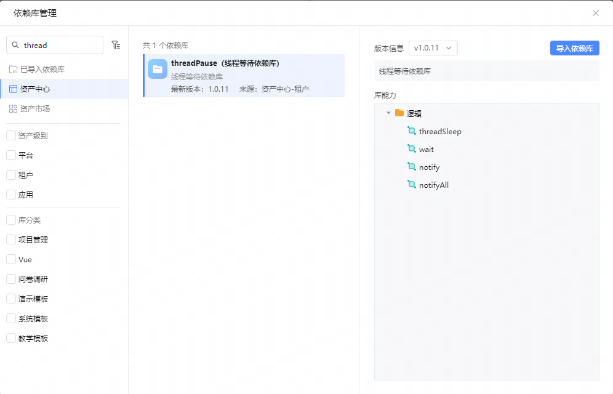

2.点击按钮调用ThreadSleep方法，暂停10秒（10000毫秒）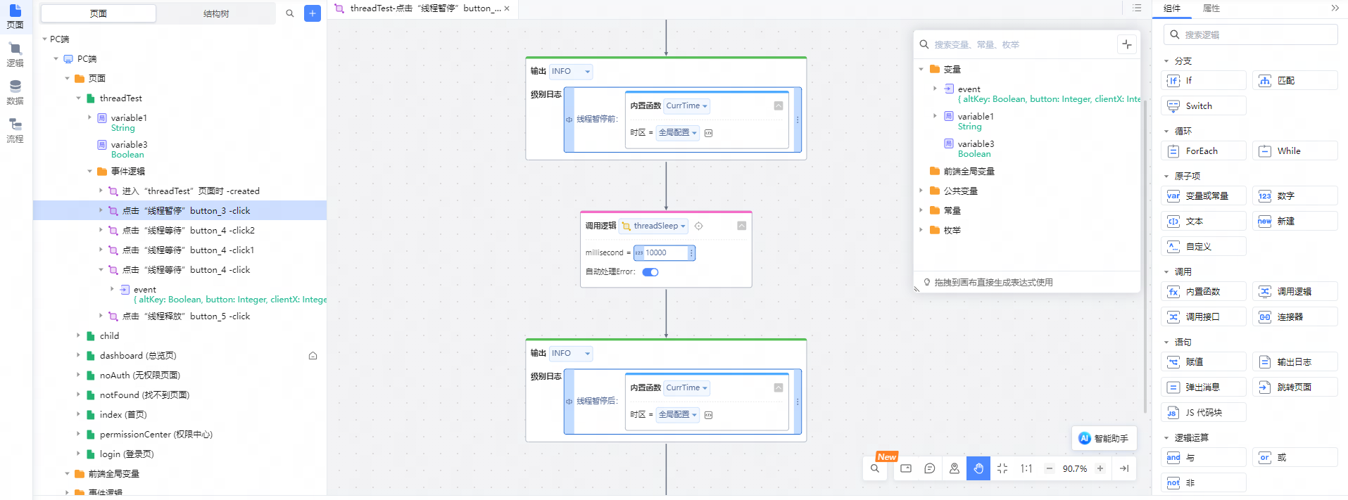

3.调用结果：

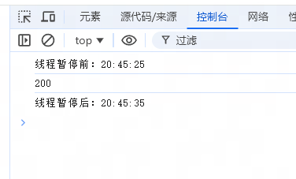

4.点击按钮调用wait方法,让线程进入等待状态，直到超过指定释放时间或者另一个线程调用该对象的 notify() 或 notifyAll() 方法为止。

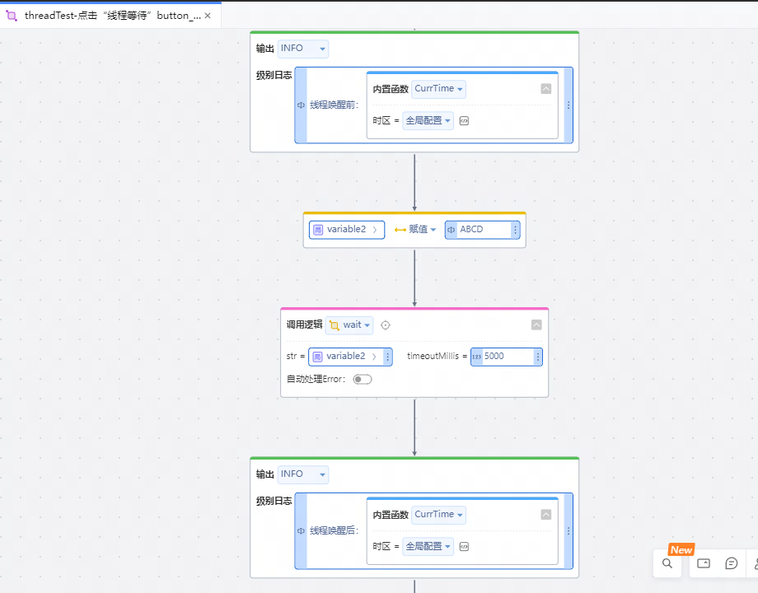

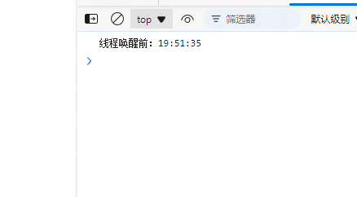5.调用notify方法,对象的等待队列中等待的单个线程

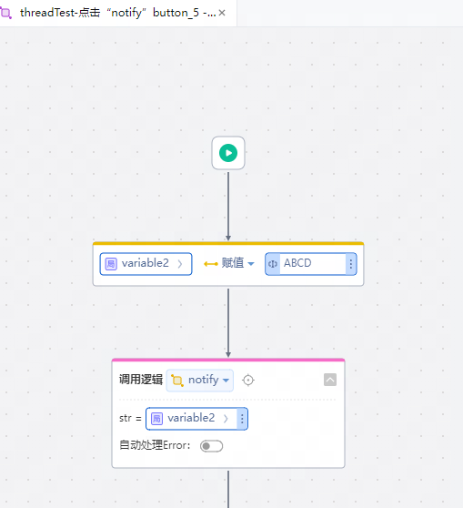

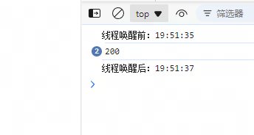

6.调用notifyAll方法,唤醒在对象的等待队列中等待的所有线程

